Test case ID: TC-GR
PHẦN CỦA CHIẾN
Mô tả: Lỗi tài khoản không thể hoàn thành tạo nhóm khi chưa nhập tên nhóm.
Điều kiện cần có: Có 2 tài khoản A B và C là bạn bè.
Các bước thực hiện:
1. Đăng nhập tài khoản A, B, C ở 3 tab
2. Tiến hành tạo nhóm từ tài khoản A, thêm tài khoản B và C
3. Để trống phần tên nhóm
4. Click “Tạo nhóm chat”
5. Quan sát trạng thái của giao diện
Kết quả mong đợi: tạo nhóm thành công với tên gọi “A và 2 người khác”, hoặc “A,B,C”
Kết quả thực tế: không thể click “Tạo nhóm chat”
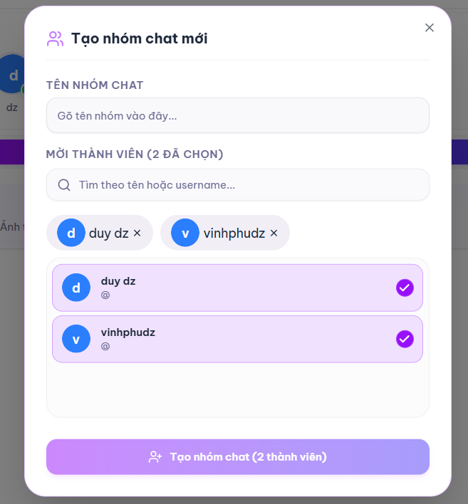
------------------Yêu cầu khắc phục------------------
Sửa lôix không thể tạo nhóm khi không nhập tên nhóm.

